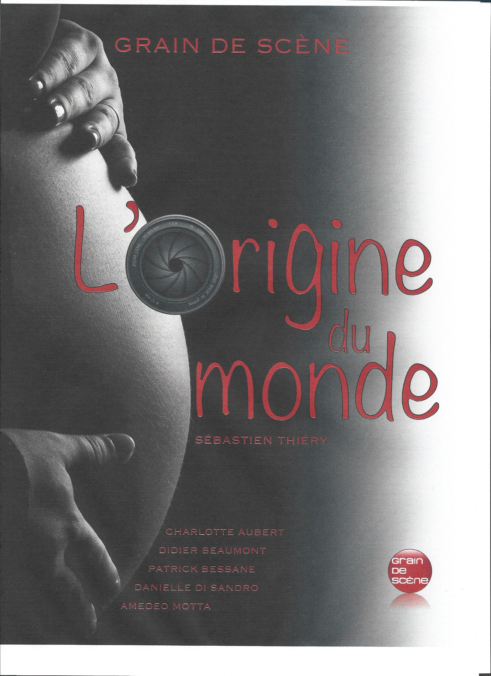
Dimanche 16 novembre 2025- 17h
Salle du Pra-Redon -SERANON Séranon


